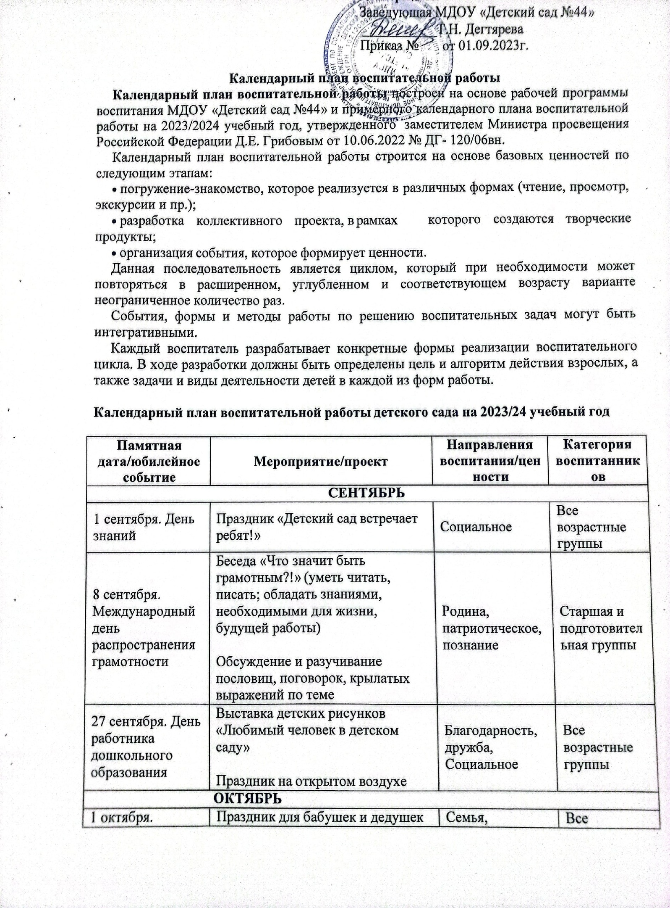
Международный день пожилых людей | воспитанников «Старые песни о главном…», «Спасибо вам, бабушки, дедушки!»  Нахождение и разучивание  пословиц и поговорок, игры бабушек |  | благодарность, уважение, труд, Социальное | возрастные группы
1 октября. Международный день музыки | Подвижные музыкальные игры  Игра на музыкальных инструментах |  | Этико- эстетическое, социальное | Все возрастные группы
4 октября. День защиты  животных | Тематические беседы, викторины, просмотр иллюстраций |  | Природа, милосердие | Все возрастные  группы
8 октября.  Всемирный день хлеба | Тематические беседы, викторины,  просмтр иллюстраций, продуктивная деятельность |  | Духовно- нравственное | Все  возрастные группы
Третье воскресение  октября. День отца в России | Игра «Зарница» (вместе с отцами) |  | Семейное, социальное, патриотическое | Все возрастные группы
НОЯБРЬ
3 ноября 135 лет со дня рождения поэта, драматурга, переводчика Самуила Яковлевича Маршака (1887-  1964) | Викторина по сказкам С. Маршака  Конкурс на лучший рисунок по произведениям писателя | Этико- эстетическое, социальное |  | Старшая и подготовител ьная группы
4 ноября. День народного единства | Праздник «Родина — не просто слово»  Досуг «Народы. Костюмы» | Патриотическое, этикоэстетическое  , трудовое,  родина, единство |  | Старшая и подготовител ьная группы
12 ноября. Синичкин день | Беседы, совместные игры, выставки | Познавательное |  | Все возрастные  группы
18 ноября. День рождения Деда Мороза | Тематические беседы, викторины, просмтр иллюстраций, продуктивная  деятельность | Эстетическое |  | Все возрастные группы
Последнее воскресение ноября. День матери в России | Прослушивание песен про маму  Совместные подвижные игры с мамами  Детские сюжетно-ролевые игры  «Мама дома», «Пеленаем братика/сестренку», беседа  «Мамы разные нужны, мамы  разные важны» | Познавательное, семейное, патриотическое, социальное |  | Все возрастные группы

30 ноября. День Государственного герба Российской  Федерации | Беседа о символе страны  Рисование герба страны | Патриотическое |  | Старшая и подготовител ьная группы
ДЕКАБРЬ
3 декабря. День неизвестного солдата | Беседы и просмотр материалов о памятниках и мемориалах неизвестному солдату  Проект «книга памяти» Совместное рисование плаката  «Памяти неизвестного солдата»  Спортивно-игровые мероприятия на смелость, силу, крепость духа |  | Патриотическое, познавательное, физическое и оздоровительное | Старшая и подготовител ьная группы
3 декабря. День инвалидов | Беседы «Люди так не делятся…»,  «Если добрый ты…»  Просмотр и обсуждение мультфильма «Цветик– семицветик»  Выставки детских работ «Пусть  всегда будет солнце», «От сердца к сердцу» |  | Патриотическое, познавательное, физическое и оздоровительное | Старшая и подготовител ьная группы
5 декабря. День добровольца (волонтера) в России | Беседы с детьми на темы «Легко ли быть добрым?», Кто такие волонтеры»  «День добрых дел» — оказание помощи малышам в одевании, раздевании  Создание лепбука «Дружба»  Конкурс рисунков, презентаций и разработок «Я — волонтер» |  | Патриотическое, познавательное, физическое и оздоровительное | Старшая и подготовител ьная группы
8 декабря Международный день художника | Ознакомление детей с великими художниками  Просмотр известнейших художественных произведений искусства  Рисование на мольберте |  | Этико- эстетическое, социальное | Все возрастные группы
9 декабря. День героев Отечества | Ознакомление детей с художественной литературой: Т. А. Шорыгина «Спасатель», С. Я. Маршака «Рассказ о неизвестном герое» |  | Патриотическое, познавательное, социальное | Старшая и подготовител ьная группы

Спортивно-игровые мероприятия на смелость, силу, крепость духа

Возложение цветов к памятнику защитникам Отечества
12 декабря. День Конституции Российской Федерации | Тематические беседы об основном законе России, государственных символах  Проекты «Главная книга страны»,  «Мы граждане России»  Творческий коллаж в группах  «Моя Россия» (недельный проект) | Патриотическое, познавательное, социальное | Старшая и подготовител ьная группы
28 декабря. Международный  день кино | Тематические беседы, просмотр иллюстраций, театральная  деятельность | Познавательное | Старшая и подготовител  ьная группы
ЯНВАРЬ
27 января. День полного освобождения Ленинграда от фашистской блокады  День освобождения Красной армией крупнейшего лагеря смерти Аушвиц- Биркенау (Освенцима) — День памяти  жертв Холокоста | Беседа с презентациями «900 дней блокады», «Дети блокадного Ленинграда», «Дорога жизни»  Знакомство с художественной литературой и музыкальными произведениями по теме  Оформление папки-передвижки  «Мы помним, мы гордимся» | Патриотическое, социальное, познавательное | Старшая и подготовител ьная группы
ФЕВРАЛЬ
2 февраля. День разгрома советскими войсками немецко- фашистских войск в Сталинградской  битве | Тематические беседы, викторины, просмотр иллюстраций | Патриотическое | Старшая и подготовител ьная группы
8 февраля. День российской науки | Проведение опытов с водой, солью, пищевой содой, с пищевыми красителями, мыльными пузырями, с воздухом  Виртуальная экскурсия с демонстрацией мультимедийной | Патриотическое, познавательное | Старшая и подготовител ьная группы

презентации «Новости российской
науки»
15 февраля. День памяти о  россиянах, исполнявших служебный долг  за пределами Отечества | Тематические беседы, викторины, просмотр иллюстраций | Патриотическое | Старшая и подготовител ьная группы
21 февраля. Международный день родного  языка | Девиз дня: «Богат и красив наш русский язык» (сопровождение всех режимных моментов произведениями устного народного творчества)  «Познание»: «Мы — россияне, наш язык — русский»  «Ярмарка» (традиции русского народа) | Патриотическое, социальное, познавательное, этико- эстетическое | Старшая и подготовител ьная группы
23 февраля. День защитника Отечества | Беседа «Военные профессии» Конкурс «Санитары»  Игры «Танкисты», «Пограничники и нарушители», «Ловкие и смелые моряки»  Праздник. Спортивный досуг с родителями «Мой папа!» | Патриотическое, социальное, познавательное, этикоэстетическ ое, физическое и оздоровительное  , семья | Все возрастные группы
МАРТ
8 марта. Международный женский день | Изготовление подарков «Цветы для мамы»  Утренник «Праздник мам»  Конкурсная программа «А, ну-ка, девочки!»  Праздник «Старые песни о главном» | Патриотическое, социальное, познавательное, этико- эстетическое | Все возрастные группы
18 марта. День воссоединения России и Крыма | Тематические беседы  «Достопримечательности Крыма»,  «Феодосия — город воинской славы», «город-герой Севастополь», «Русский черноморский флот»  Конкурс рисунков, посвященных Крыму | Патриотическое, социальное, гражданское, познавательное | Все возрастные группы
27 марта.  Всемирный день | Театрализованные игры с  атрибутами настольного театра, | Этико-  эстетическое, | Все  возрастные

театра | театров би-ба-бо и пальчиков  Инсценировали отрывков произведений: «Маша и медведь»,  «Теремок» | социальное | группы
АПРЕЛЬ
1 апреля.  Международный день птиц | Тематические беседы, викторины, конкурсы, продуктивная  деятельность | Познавательное | Все  возрастные группы
2 апреля. Международный день детской  книги | Беседы, выставки, дидактические и подвижные игры | Познавательное | Все возрастные группы
7 апреля. Всемирный день  здоровья | Тематические беседы, подвижные игры, двигательная деятельность | физическое | Все возрастные  группы
12 апреля. День  космонавтики, 65 лет со дня запуска СССР первого искусственного  спутника Земли | Досуг «Космонавты» Организация выставки по теме  Просмотр видеофильма (о космосе, космических явлениях  Конструирование ракет | Познавательное, трудовое, этико- эстетическое | Все возрастные группы
22 апреля. Всемирный день Земли | Беседы с детьми об экологических проблемах на Земле, мероприятие  «Сбор батареек», театрализованное представление  «Давайте сохраним…» | Познавательное, экологическое | Все возрастные группы
МАЙ
1 мая. Праздник Весны и Труда | Слушание и исполнение песен о весне и труде, слушание музыки о весне  Знакомство с пословицами и поговорками о труде | Трудовое, познавательное, этико- эстетическое, социальное | Все возрастные группы
9 мая. День победы | Оформление в группах уголков по патриотическому воспитанию:  «Защитники Отечества с Древней Руси до наших дней», «Слава героям землякам»  Проекты «Музей военного костюма», «Повяжи, если помнишь», «Вспомним героев своих»  Оформление выставки детского изобразительного творчества в  холле детского сада «Спасибо за мир!» | Познавательное, патриотическое, социальное, семья | Все возрастные группы
18 мая.  Международный | Тематические беседы, викторины,  конкурсы, познавательная | Патриотическое | Старшая и  подготовител

день музеев | деятельность |  | ьная группы
24 мая. День славянской письменности и  культуры | Тематические беседы, просмотр кинофильном | Патриотическое, познавательное | Старшая и подготовител ьная группы
24 мая. День славянской письменности и  культуры | Беседы на тему азбуки, конкурс буквподелок «Кириллица» и  «Глаголица», проект «Неделя славянской письменности» | Познавательное, патриотическое | Старшая и подготовител ьная группы
ИЮНЬ
1 июня День защиты детей | Музыкально-спортивное мероприятие «Дети должны дружить»  Праздничное мероприятие  «Солнечное лето для детей планеты» | Патриотическое, социальное, семья | Все возрастные группы
6 июня. День русского языка | Слушание и совместное пение различных песен, потешек, пестушек  Драматизация «Русские богатыри», «Сказки Пушкина». | Познавательное, патриотическое, социальное | Старшая и подготовител ьная группы
12 июня. День России | Тематические занятия, познавательные беседы о России, государственной символике, малой родине  Стихотворный марафон о России Спортивно-игровые мероприятия  «Мы — Будущее России»  Выставка детских рисунков  «Россия — гордость моя!»  Проект «Мы граждане России» | Познавательное, патриотическое | Все возрастные группы
22 июня. День памяти и скорби | Поэтический час «Мы о войне стихами говорим»  Тематические беседы «Страничка истории. Никто не забыт»  Прослушивание музыкальных композиций «Священная война»,  «22 июня ровно в 4 часа…»,  «Катюша»  Игра «Перевяжи раненого солдата», «Саперы», «Разведчики»  Совместное рисование на темы | Патриотическое, познавательное | Все возрастные группы

«Чтобы помнили», «Я хочу чтоб
не было больше войны!»
ИЮЛЬ
8 июля. День семьи, любви и верности | Беседы «Мой семья», интерактивная игра «Мамины и папины помощники», творческая мастерская «Ромашка на счастье»,  презентация поделок «Герб моей семьи» | Социальное, семья | Все возрастные группы
30 июля. День Военно-морского флота | Рассматривание иллюстраций  Знакомство детей с историей возникновения Российского флота и его основателем - царём  Петром1 | Патриотическое | Старшая и подготовител ьная группы
АВГУСТ
14 августа. День физкультурника | Совместная разминка, эстафеты на ловкость и скорость, тематические игры и забавы: «это я, это я — это все мои друзья…» «прыгни дальше», «лукошко»,  перетягивание каната и пр. | Физическое и оздоровительное  , этико- эстетическое | Все возрастные группы
22 августа. День государственного флага Российской Федерации | Праздник «России часть и знак — красно-синий-белый флаг», игры  «Собери флаг», «Что означает этот цвет?», «Передай флажок», «Чей флажок быстрей соберется?»,  «Будь внимательным», «Соберись в кружок по цвету»  Выставка, посвященная Дню Российского флага | Патриотическое | Все возрастные группы
27 августа. День российского кино | Беседы на темы: «Что мы знаем о кино?», «Как снимают кино?»  Дидактические игры «Придумай новых героев» и «Эмоции героев»  Встреча с героями фильмов и мультфильмов  Рисованием на тему «Мой любимый герой мультфильма» | Этико- эстетическое, социальное | Все возрастные группы

